探究基礎講演会「ザンビアの鉛汚染」

（１）日程・対象 11/22(金) 10:55～12:45 １学年探究科８０名と希望者数名
（２）講師 中田北斗先生（北海道大学大学院獣医学研究院 学術研究員・非常勤講師、JICA在外研究員）
（３）目的
ザンビアの鉛汚染の事例から持続可能な開発について考え、自分の将来を広く国際的な視点で捉える。様々な教科の知識を関連づけて活用することを学び、研究者や研究することを自分のこととして考えミニ課題研究や２年次課題研究のテーマ発見のきっかけとする。
（４）実施内容
 | 日時 | 授業内容【ねらい】（関連する科目）
1 | 事前①  11/18(月)  ２限 | 生物濃縮と公害、体内の金属元素、血中鉛濃度と血糖濃度の計算。【知識、論理的思考、計算力】銅が必要な理由と銅が日常生活の何に使われているか考えた。【日常的な視点】（生物・化学）
2 | 事前②  11/20(水)２限 | ザンビアについてインターネットGoogle mapを用いて調べた。【データ収集力、ICT活用力】モノカルチャー経済とその原因について様々なデータを読み解き学んだ。ODAによる途上国支援について各自の考えを記述させた。（世界史、現代社会、生物）
3 | 事前③  11/20(水)４限 | 英語論文のAbstractを４つのパラグラフ区切り、方法と結果について和訳しペアワークを行った。【英語力】ICP―MS (Inductively Coupled Plasma Mass Spectrometry)の原理を動画で学んだ。【科学技術の発展】（英語、化学）
4 | 11/22(金)  3限 | 中田先生の講演。毒性学、ザンビアの鉛汚染の問題、国際的な協力関係、KAMPAIプロジェクトなど様々な分野について幅広く学んだ。【科学、研究への興味関心】【国際性】【課題発見力】
5 | 11/22(金)  4限 | ロールプレイングの配役設定を各自で読み設定を理解した。【読解力、理解力】  ワークショップでは役になりきり自分の言葉で主張した。【表現力】【協働力】
（５）評価
事後アンケートの結果（図１）によると、(20)「国際性」が高まった生徒が88%で最も高い肯定感となった。また、80%以上の生徒が(１)（２）「科学・未知への興味・好奇心」が高まった。(9)仲間とともに学習を深めることの大切さを理解した。(12)「研究活動・研究者を身近」に感じるようになった。(14)「科学の発展と人類との関係」や(15)「科学の発展と社会との関係」について考えるようになったと回答した。生徒感想では、毒性学に関する内容も多かった。また。ワークショップでは多様な立場の人たちの主張に耳を傾けることで、問題を俯瞰し解決することの難しさに気づくことができたようである。（生徒感想：今回の研修で国際問題、環境問題への関心が高まった。日本はこれだけ平和に暮らせているが、失われる命があることを感じられた。ザンビアの問題は簡単に言えば鉛汚染であるが、それだけでない。ワークショップで今まで以上に問題解決の難しさを感じた。ワークショップを通して現地の人々の気持ちになるととても深刻な問題であると知ることができた。）
(17)「将来やってみたいと思える研究があった。」と回答した生徒は41%だったが、例年の同時期の評価と比較するとやや高い。12月から開始するミニ課題研究をきっかけに、課題研究に向けて課題発見し、テーマ設定につなげていきたい。
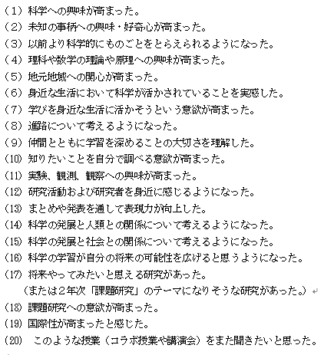
図１ 事後アンケートの結果

写真１ 当日の講演会とワークショップの様子
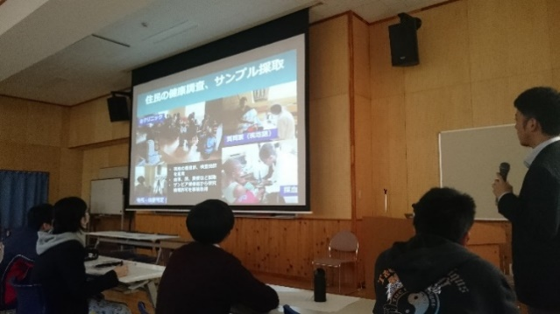
写真２ 事前学習でのコラボレーション授業の様子
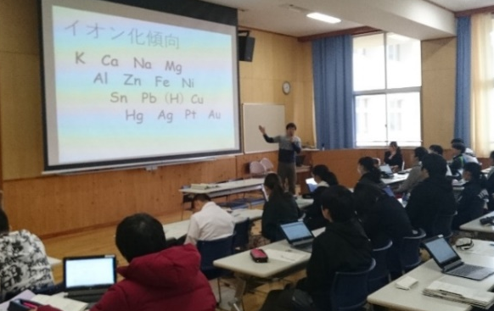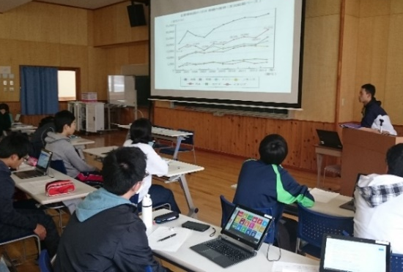
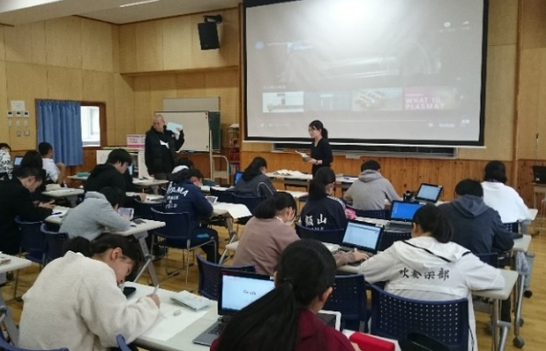 報告者 長野県飯山高等学校教諭 中村 英「北大中田先生講演会 ザンビアの鉛 」 １年 組 番 氏名

この調査は，自分が参加したＳＳＨ活動を振り返るとともに，こうした活動のなかで自分がどのように変化し，成長したかをチェックしようというものです。また，回答内容は飯山高校ＳＳＨ研究開発実施報告書において活動の評価に利用します。
Ⅰ．以下のそれぞれの項目について、
１そう思う： ２：どちらかといえばそう思う ３：どちらかといえばそう思わない ４：そう思わない
のうちあてはまる数字を選び、マークシートにマークをしてください。
※参加前（事前学習をする前）の自分と比べて少しでも成長を感じていたら「そう思う」を選んでください。
そう思う
そう思わない

（１）科学への興味が高まった。 １ － ２ － ３ － ４
（２）未知の事柄への興味・好奇心が高まった。 １ － ２ － ３ － ４
（３）以前より科学的にものごとをとらえられるようになった。 １ － ２ － ３ － ４
（４）理科や数学の理論や原理への興味が高まった。 １ － ２ － ３ － ４
（５）地元地域への関心が高まった。 １ － ２ － ３ － ４
（６）身近な生活において科学が活かされていることを実感した。 １ － ２ － ３ － ４
（７）学びを身近な生活に活かそうという意欲が高まった。 １ － ２ － ３ － ４
（８）進路について考えるようになった。 １ － ２ － ３ － ４
（９）仲間とともに学習を深めることの大切さを理解した。 １ － ２ － ３ － ４
（10）知りたいことを自分で調べる意欲が高まった。 １ － ２ － ３ － ４
（11）実験、観測、観察への興味が高まった。 １ － ２ － ３ － ４
（12）研究活動および研究者を身近に感じるようになった。 １ － ２ － ３ － ４
（13）まとめや発表を通して表現力が向上した。 １ － ２ － ３ － ４
（14）科学の発展と人類との関係について考えるようになった。 １ － ２ － ３ － ４
（15）科学の発展と社会との関係について考えるようになった。 １ － ２ － ３ － ４
（16）科学の学習が自分の将来の可能性を広げると思うようになった。 １ － ２ － ３ － ４
（17）将来やってみたいと思える研究があった。 １ － ２ － ３ － ４
（または２年次「課題研究」のテーマになりそうな研究があった。）
（18）課題研究への意欲が高まった。 １ － ２ － ３ － ４
(19) 国際性が高まったと感じた。 １ － ２ － ３ － ４
(20) このような授業（コラボ授業や講演会）をまた聞きたいと思った。 １ － ２ － ３ － ４

Ⅱ．今回の研修（事前学習も含む）を通して学んだこと、感じたことなど、考えたこと、発見したこと、大事だと思ったこと、何でも良いので自由に記述してください。

